IV Международный конкурс
исследовательских работ школьников
Research start

Направление конкурсной работы «Филологические дисциплины»

ОШИБКИ В УСТНОЙ РЕЧИ БЛОГЕРОВ И ТО, КАК ОНИ ВЛИЯЮТ НА ПОДРОСТКОВ.

Шакирова Регина,11 класс

Направляющая организация:
МБОУ «Гимназия №1-Центр национального образования» ЕМР РТ

Научный руководитель:
учитель русского языка и литературы
Прокопьева Лариса Александровна

2021/2022
Содержание
1.Введение…………………………………………………………………………………….....…………3
2.Функциональные стили речи……………………………………………………………………………4
3.Стилистическая окраска…………………………………………………………………………………4
4.Паронимы……………………………………………………………………………………...…………5
5.Речевые ошибки……………………………………………………………………………….…………9
6.Грамматические ошибки………………………………………………………………..……………….9
7.Опрос…………………………………………………………..………………………………….…...…10
8. .Анализ устной речи популярных блогеров…………………..………………………………………15
9.Варианты улучшения устной речи……………………………………………………………………..16
10.Заключение………………………………..……………………………………………………………17
11.Список использованной литературы………………………………………....………………………17

1.Введение
В современном мире блогеры оказывают огромное влияние на людей, потому что каждый день так или иначе взаимодействуют с ними посредством, к примеру, социальной сети Instagram и приложения YouTube , поэтому рассмотрение их контента является весьма актуальным направлением научных исследований в 21 веке.
Стоит отметить, что блогеры не обязаны соблюдать Федеральный закон «О государственном языке Российской Федерации» (в отличие от представителей СМИ), аудитория же, в свою очередь, перенимает ошибки блогеров в их устной и письменной речи, использует их в дальнейшем, что в общем снижает уровень грамотности населения.
Таким образом, изучение речи блогеров- это важно для того, чтобы понимать, какое влияние она оказывает на каждого из нас. Хотела бы подробнее рассмотреть мнение и позицию подростков 15-18 лет, так как сама отношусь к этой категории. Новизна и актуальность очевидны, потому что подростки ежедневно посвящают много свободного времени интернету и социальным сетям. По данным исследования(статистика интернет-зависимости у российских подростков), 2006 по 2010 год число подростков, проводящих за компьютером не менее трех часов каждый день, увеличилось в четыре раза (с 5,7% до 21,7%). К 2018 году 56% детей постоянно находятся в Сети, а это значит, что с блогерами они взаимодействуют неоднократно.
Стоит отметить: выпускники 11 классов, сталкиваясь с различными ошибками, могут не получить довольно-таки большое количество первичных баллов на экзамене (ЕГЭ по русскому языку), так как будут расценивать неверные ответы в качестве верных (про типы ошибок я напишу подробнее, потому что в устной речи блогеров они встречаются постоянно). Именно поэтому в работе я рассмотрю виды ошибок и способы улучшения устной речи.
Объект исследования: интервью популярных видеоблогеров (их речь).
Предмет исследования: особенности устной речи блогеров, их ошибки
Цель:
Исследование влияния устной речи блогеров на восприятие людьми услышанной информации
Задачи:
-рассмотреть виды ошибок;
-провести опрос;
-посмотреть интервью с блогерами;
-исследовать влияние ошибок блогеров на подростков развитие образов;
-выявить отношение подростков к ошибкам блогеров.
Гипотеза: аудитория блогеров замечает ошибки в их устной речи.
Методы исследования:
- Теоретический: анализ источников, сравнения.
- Аналитический: сравнение и выводы, анализ.
- Метод исследования деятельности блогеров
Срок работы над проектом:
7 месяцев
2. Функциональные стили речи.
В русском языке тексты различаются по информативности и подбору слов.. Как будет выглядеть текст, какое впечатление он произведет, зависит от того, какой стиль речи мы выбрали.
По стилю речи мы можем понять, какая функция должна будет выполняться текстом. В зависимости от этого и выбирается подходящий стиль:
-научный;
-публицистический;
-официально-деловой;
-художественный.
3. Стилистическая окраска.
Стилистическая окраска слова – это возможность его употребления в текстах разных стилей. Она нужна для того, чтобы не допускать речевые ошибки. Знать все это необходимо особенно для выпускников 11 класса, чтобы успешно выполнить 5,6,24,26 задания из ЕГЭ, написать сочинения под номером 27.
Существует 3 типа стилистической окраски. Они восходит к теории трех штилей Ломоносова (высокий, средний, низкий). 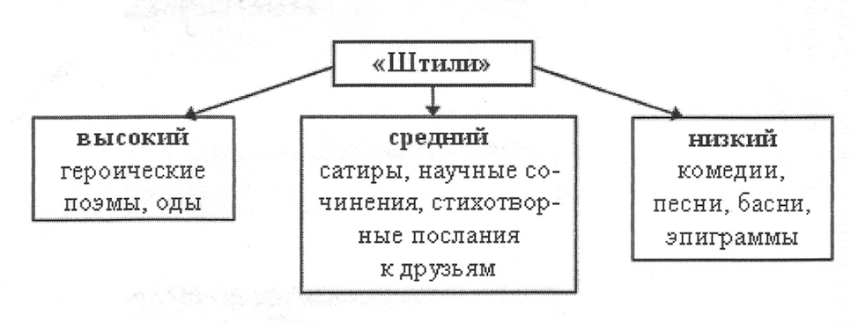 1. Книжная лексика – слова "высокого" стиля, употребляемые преимущественно в письменной речи:
устаревшая лексика ( очи, карета ), но не все устаревшие слова относятся к книжной лексика ( зенки –глаза , хата ), абстрактные и отвлеченные существительные ( страсть, логичность, получение ), термины и другие слова и выражения, традиционно используемые в научном и официально-деловом стиле (вышеупомянутый, глагол, данный, ввиду ).
2. Нейтральная лексика – слова и выражения "среднего" стиля, одинаково свободно употребляемые в письменной и устной речи ( стол, лежит, девочка, цветок ). В словаре нейтральная лексика никак не помечается.
3. Разговорная лексика – слова "низкого" стиля, употребляемые обычно в устной спонтанной речи, но при этом не грубые и не нарушающие литературную норму: парень, ерунда, ведь, папа, мама.
Просторечная лексика – слова и формы, не соответствующие литературной норме, часто грубые: фигня, позвОнит.
- Паронимы.
Паронимы – (от греч. 'смежное имя') – слова, сложные по звучанию и морфемному составу (составу слова), но различающиеся лексическим значением. Возможно ошибочное употребление одного из них вместо другого, потому что они очень похожи и ударения у них падают на один и тот же слог .
С учётом особенностей словообразования паронимов выделяют следующие группы:
1. Паронимы, различающиеся приставками:
опечатки – отпечатки, уплатить – оплатить;
2. Паронимы, различающиеся суффиксами:
безответный – безответственный, существо –
сущность; командированный – командировочный;
3. Паронимы, различающиеся характером основы: один имеет непроизводную основу, другой –производную. При этом в паре могут быть:
а) слова с непроизводной основой и приставочные образования: рост – возраст;
б) слова с непроизводной основой и бесприставочные слова с суффиксами: тормоз – торможение;
в) слова с непроизводной основой и слова с приставкой и суффиксом: груз – нагрузка.
Я решила рассмотреть паронимы, так как В задании 5 тестовой части ЕГЭ связано с ними, а из-за речевых ошибок у выпускников могут возникнуть с ним трудности.
Важно, что в задании встречаются только корневые паронимы – те, у которых этимологически или и в современном русском языке выделяют общий корень. Об этом важно помнить при выполнении задания, чтобы не допустить ошибку в замене слова и получить балл.
Это не совсем логично, но паронимы могут становиться синонимами ( в некоторых значениях ), как лаковый, (сделанный из лака) и лакированный, микроскопичный и микроскопический ( проводимый с помощью микроскопа).
Паронимы могут использоваться в переносном значении: перетерпеть – переносное значение ( перенести ) и перетерпеть – прямое значение ( потерпеть изменения). Ледовый – переносное значение, ледяной – прямое значение. В таком случае паронимы часто различаются стилистической окраской.
Иногда паронимы отличаются друг от друга грамматически ( тем, как соединяются с другими словами по форме ): оплатить ( что?) и заплатить ( за что? ). Приставка может помочь в таком случае.
Парономазы и парономазия.
От паронимов отличаются парономазы – сходные по звучанию, но далекие по значению слова. У парономазов разные морфологические корни, чаще всего они отличаются только одной буквой, при этом у таких слов могут быть одинаковые приставки, суффиксы и окончания (эскалатор – экскаватор, исторический – истерический, комический – космический, полис –полюс) .
Парономазия – стилистическая фигура, основанная на намеренной постановке рядом двух паронимов и получении смыслового контраста.
Часто парономазия применяется в юмористических произведениях, пословицах и поговорках.
Примеры парономазии:
1.Мама песню напевала,
Одевала дочку,
Одевала – надевала
Белую сорочку.
( Е. А. Благинина)
2.Вот так оно бывает, когда доверие путают с доверчивостью . (Я. Дымский) 4.Служить бы рад, прислуживаться тошно. (А.Грибоедов)
3.«Нечего их ни жалеть, ни жаловать!» – сказал старичок в голубой ленте. (А. С. Пушкин)
Успешное выполнение задания 5 ЕГЭ.
А́ффикс — морфема, которая присоединяется к корню и служит для образования слов.
Аффиксы, которые я выделила для выполнения задания:
-ск- – 'отношение, принадлежность' (царский, артистический) Артистическая гримерная ( относительные прилагательные ).
-н-, -енн- – 'качество' ( царственный, артистичный) Можно сказать: этот актёр более артистичный, чем тот. (Качественные прилагательные)
-ость- – 'качество' ( сопротивляемость )
-ани- ( -ени- ) – результат, действие' (сопротивление)
-чив- (-лив) – часто определяют человека (удачливый)
-ист- – 'покрытый чем-либо (болотистый)
о- – 'охватить полностью' (одеть, оплатить)
Необходимо знать:
• Значение каждого паронима из списка ФИПИ.
• Другие паронимы из каждой пары или группы, чтобы заменить один на другой.
• Лексическую и грамматическую сочетаемость паронимов.
• Стилистическую окраску паронимов.
Список ФИПИ:
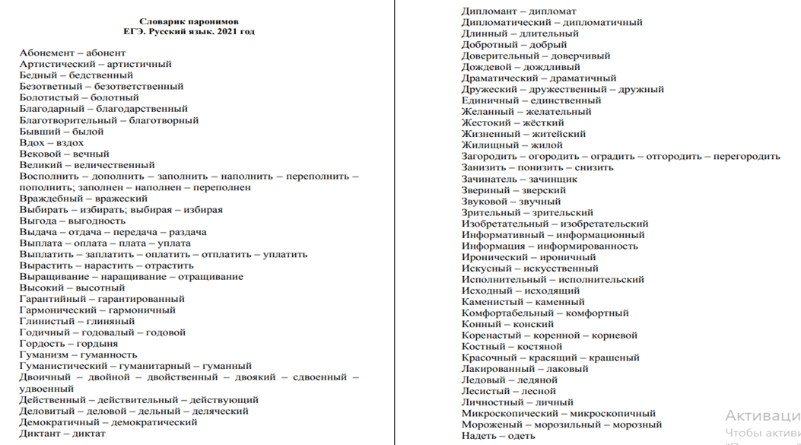
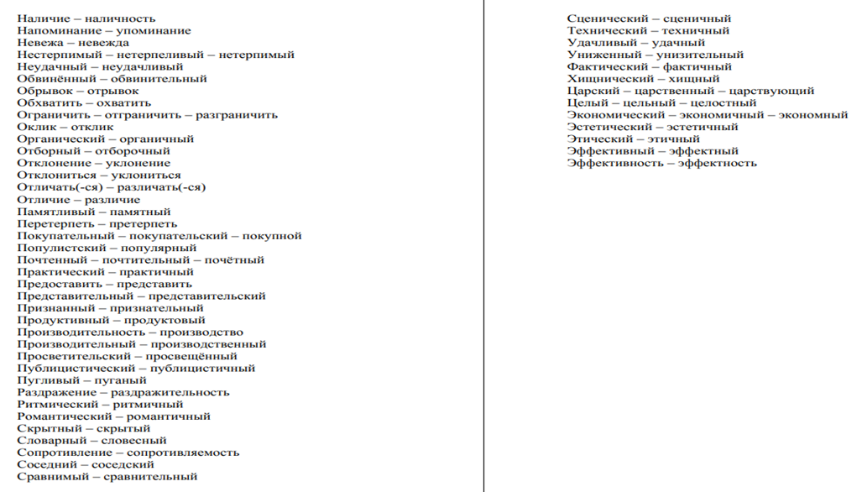
5.Речевые ошибки.
В приведенной таблице (она выдается экспертам при проверке сочинений ЕГЭ по русскому языку) можно увидеть различные ошибки, с которыми мы нередко сталкиваемся в обыденной жизни.
6. Грамматические ошибки.
В этой таблице (она выдается экспертам при проверке сочинений ЕГЭ по русскому языку) можно увидеть грамматические ошибки, которые встречаются не только в письменной, но и в устной речи.
7.Опрос.
Я решила провести анонимный опрос, респондентами которого были подростки.
Возрастная группа:
15-19 лет
Количество участников:
60 человек.
Вопросы, входившие в опрос:
1. Есть ли у вас любимый блогер?
2. Кто является вашим любимым блогером (за кем чаще всего следите)?
3. Какую роль играют блогеры в 21 веке?
4. Замечали ли вы ошибки в речи (устной/письменной) блогеров?
5. Как вы относитесь к ошибкам блогеров ,которые они совершают в письменной и устной речи?
6. Должны ли блогеры обладать грамотной письменной и устной речью?
7. Влияют ли на ваше восприятие тестов (посты,сторис) ошибки, которые совершают блогер?
У 61,7 % опрошенных есть фаворит среди блогеров. 36,7 % же дали противоположный ответ, что можно объяснить двумя способами: 1) у них действительно нет любимого блогера; 2) они не смогли выделить кого-то конкретного.
2.Кто является вашим любимым блогером (за кем чаще всего следите)?
Чаще всего среди ответов встречались:
-Александра Митрошина;
-Саша Спилберг;
-Николай Соболев;
-Даня Милохин;
-Дима Масленников;
-Anastasiz;
-Настя Ивлеева;
-Регина Тодоренко;
-Марго Савчук;
-Антон Птушкин;
-Моргенштерн;
-Дина Саева;
-Несколько человек не смогли выделить любимого блогера.
3.Какую роль играют блогеры в 21 веке?
Были даны различные ответы(однозначные и противоречивые), что обусловлено разной жизненной позицией ребят,количеством времени, которое они уделяют социальным сетям.
Отмечу: большинство считает, что роль блогеров в 21 веке велика. Некоторые ответы приведены ниже.
Блогеры для участников-это:
*Что-то между учителем и комиком. Иногда они рассуждают на глубокие и интересные темы, но в целом блогеры несут развлекательный характер;
*Я считаю, что большинство блогеров не играют никакой роли в нашей жизни ;
*Распространение информации (правда не всегда нужной и полезной), в свободное время есть что посмотреть ;
*Делают простой контент(например, ролик на 15 секунд вместо длинной и скучной книги);
*Обучение;
*Создают развлекательно-познавательный контент, который не всегда, но часто способствует развитию;
*Формирование общественного мнения, досуг;
*Мотивируют становиться лучше, продуктивнее.Их видео можно смотреть просто как сериал (в качестве отдыха после работы/учёбы );
*Много интересного контента, для меня они заменяют телевизор;
*Не знаю ;
*Новая профессия;
*Рекламируют услуги - товары ;нацеливают на те или иные жизненные ценности;
*К сожалению , большую .Не думаю ,что нужно равняться на какого либо ;
*Дезинформирование населения по большей части ;
*Думаю, они являются теми, кто может рассказать о том, чего мы не знали, или просто являться тем, кто отвлечет от повседневной рутины;
*Блогеры поддерживают людей, делятся советами, являются примером для подражания;
*Оказывают влияние на неокрепшую детскую психику, задают тенденции;
*Помогают саморазвитию;
*Информационную, развлекательную;
*Позволяют испытать эмоции,которые ты не можешь ощутить самостоятельно;
*Они выполняют в основном функцию социализации;
*Информационную, каждый блог имеет свою экспертную тематику и в этом блоге подписчики могут узнать новую информацию, внутреннюю «кухню» той или иной сферы;
*Важную, не зря же все инфлиюенсеры. Мы в социальных сетях 24/7, и я блогеров вижу чаще, чем семью;
*Мне кажется, что блогеры играют роль активистов. За этими людьми следуют; ими восхищаются;
*Блогеры оказывают большое влияние на подрастающее поколение;
*На них равняется молодежь;
*Многие транслируют деградацию и десоциализацию;
*Блогер-человек, который показывает свои жизненный опыт, публикует новые записи. Им свойственно работать на разных площадках.
86,7 % участников замечали ошибки в устной речи, что подчеркивает внимательность ребят, их грамотность, а также заинтересованность в информации, которую дает блогер, рассказывая истории, делясь впечатлениями, продавая свои продукты и тому подобное (так как «уловить» ошибки в речи бывает сложно без концентрации внимания).
В данном вопросе лидировали два ответа: 63,3 %-«Нейтрально» и 26,7-«Я раздражаюсь». Было отмечено, что люди обращают внимание на типы ошибок, допуская возможность совершения в речи «негрубых» ошибок.
Очевидно, что блогеры должны обладать грамотной устной речью, что подкрепляется мнением людей (76,7%).
Выяснилось влияние ошибок,которые блогеры допускают в устной речи. Из-за ошибок, информация подростками воспринимается иначе .
8.Анализ устной речи популярных блогеров
Чтобы понять,какие ошибки устной речи совершают блогеры, я решила просмотреть несколько интервью на YouTube канале Ксении Собчак «Осторожно: Собчак»
На ее канале я нашла интервью и с артистами,и с блогерами. Все они пользуются известностью в различных социальных группах.
Для поиска ошибок в устной речи блогеров, я выбрала Анастасию Ивлееву.Дину Саеву (Мадина Басаева) и Даниила Милохина. Просмотрела три интервью с их участием и смонтировала видеоролик (выделила ошибки и написала исправленный вариант).
Ошибки, которые я отметила в устной речи блогеров :
-Нарушение лексической сочетаемости;
-Неверная постановка ударения;
-Плеоназм;
-«типО»(верно: «типА»);
-Тавтология;
-Неверное употребление местоимения «то»;
-Неверный выбор слова;
-Этика;
-Неверное использование падежной формы;
-Неверное употребление паронимов.
Выводы:
Было интересно, так как при просмотре интервью я подмечала ошибки,на которые порой люди не обращают внимания. Интересно наблюдать за состоянием людей в момент их совершения,потому что,конечно,эмоциональное состояние играет важную роль в данном случае (мы часто не можем подобрать слова, повторяем одни и те же мысли).
Отмечу:часто ошибки были в постановке ударений, что, как мне кажется, обусловлено как раз-таки ошибками, которые и сами блогеры перенимают у других людей.
9.Варианты улучшения устной речи
По-моему мнению, эти варианты поспособствуют улучшению устной речи:
- Чтение художественной литературы;
- Прослушивание аудиокниг;
- Переписывание текстов;
- Выступления перед публикой;
- Ведение дискуссий;
- Взаимодействие с большим количеством людей;
- Использование толкового словаря;
- Обращение к сайту «Грамота.ру».
10.Заключение
В заключение хочется подчеркнуть: в 21 веке действительно блогеры совершают большое количество ошибок в устной речи, что наглядно было продемонстрировано в видеоролике, который я самостоятельно смонтировала.
Многие подростки замечают ошибки.но, конечно, есть и исключения (кто-то не воспринимает их на слух или не обращает внимания, что может быть чревато не только снижением грамотности в целом, но и потерей заветных баллов на экзамене по русскому языку). Ошибки вызывают у молодежи различные эмоции,многие убеждены в необходимости быть грамотными в информационном обществе.
Думаю,как подростки, так и блогеры должны совершенствовать устную спонтанную речь, так как это некий «инструмент», который помогает , по моему мнению, самореализации личности.
В современном мире блогеры должны следить за той информацией, которую транслируют обществу- это ответственность каждого из них, так как за ними следят их фанаты.
10.Список использованной литературы
- Интервью с Даниилом Милохиным:
https://www.youtube.com/watch?v=XmbUP9Oh0QY&t=7230s
- Интервью с Анастасией Ивлеевой:
https://www.youtube.com/watch?v=XmbUP9Oh0QY&t=7230s
- Определение «Паронимы»:
https://ru.wikipedia.org/wiki/Паронимы#:~:text=Паро́нимы%20(от%20др.-греч.%20παρα%20—,одного%20из%20них%20вместо%20другого
4.Материалы для таблиц «Речевые ошибки» и «Грамматические ошибки»:
https://uchitelya.com/russkiy-yazyk/126397-pamyatka-dlya-ekspertov-ege-po-russkomu-yazyku.html
- Таблица три «Штиля» Ломоносова:
https://yandex.ru/images/search?text=Теория%203%20штилей%20Ломоносова%20таблица&source=related-duck
- Статистика интернет-зависимости у российских подростков:
https://vk.com/@igrovayazavisimost-statistika-internet-zavisimosti-u-rossiiskih-podrostkov
- Интервью с Диной Саевой:
https://yandex.ru/video/preview/?text=дина%20саева%20интервью%20с%20собчак&path=wizard&parent-reqid=1642277405320005-13256277165033097481-vla1-5334-vla-l7-balancer-8080-BAL-4667&wiz_type=vital&filmId=4302190648129778134
- Список паронимов от ФИПИ:
https://fipi.ru/ege/demoversii-specifikacii-kodifikatory

